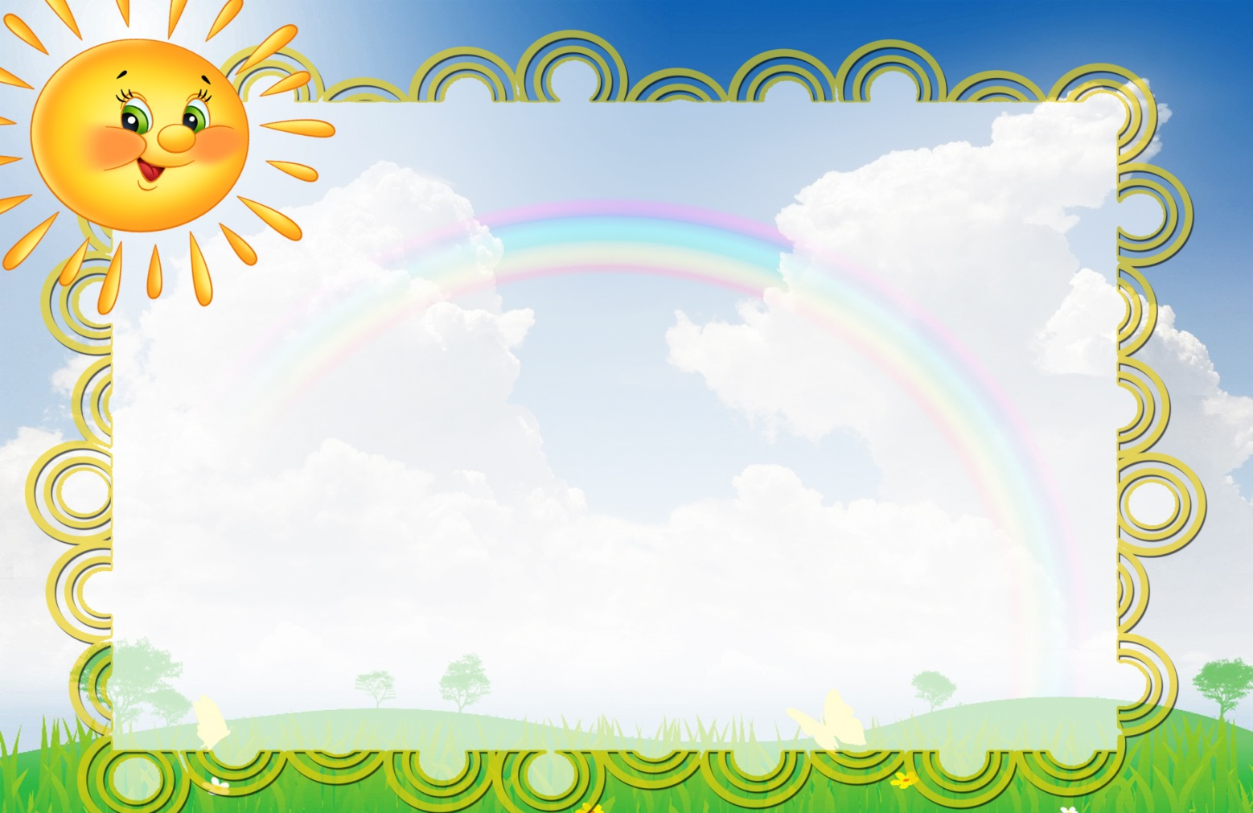

**Пальчиковая гимнастика**

***Дедушка Рох***

*Дедушка Рох*

*Посеял горох,*

*Землю пахал -*

*Тяжко вздыхал,*

*Когда убирал -*

*Пот утирал.*

*Когда молотил -*

*По пальцу хватил.*

*Зато, когда ел,*

*Язык проглотил -*

*До того было вкусно*

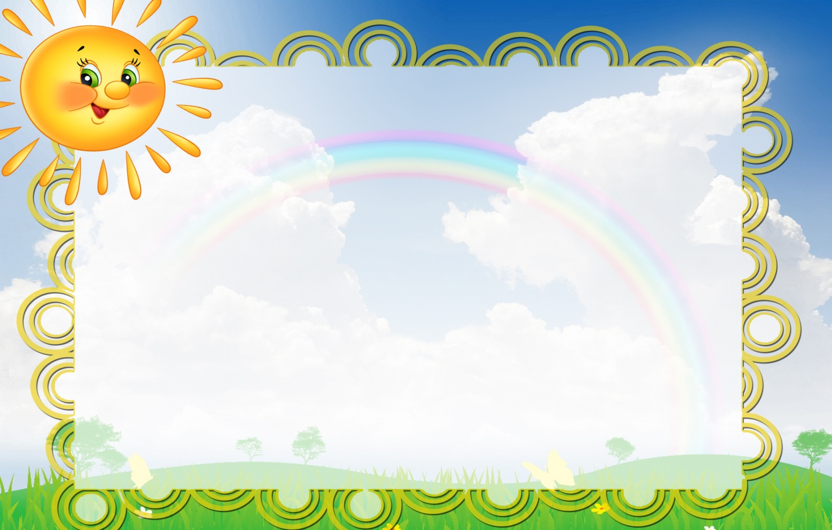

**Пальчиковая гимнастика**

*Вот маленькая мышка*

*По городу бежит,*

*Глядит ко всем в окошки,*

*И пальчиком грозит:*

*А кто не лёг в кроватку*

*А кто не хочет спать?*

*Такого непослушного*

*Я буду щекотать!*



**Пальчиковая гимнастика**

*Мышь полезла в первый раз*

*Посмотреть который час.*

*Вдруг часы сказали: «Бом!» ,*

*Мышь скатилась кувырком.*

*Мышь полезла второй раз*

*Посмотреть который час.*

*Вдруг часы сказали: «Бом, бом!» .*

*Мышь скатилась кувырком.*

*Мышь полезла в третий раз…*



**Пальчиковая гимнастика**

*Бом, бом, бом, бом,*

*По гвоздям бьём молотком.*

*Гвозди не вбиваются,*

*Только загибаются.*

*Значит, клещи надо взять,*

*Будем гвозди вырывать.*

*Я тянул, тянул, тянул,*

*Все я гвозди разогнул.*



**Пальчиковая гимнастика**

*Вот это мой зонт*

*Я в дождь хожу с ним  
Пусть дождь барабанит -  
Останусь сухим.*

*А вот моя книжка,  
Могу почитать,  
Могу вам картиночки  
В ней показать.*

*Вот это -  мой мяч,  
Очень ловкий, смешной  
Его я бросаю  
Над головой.*

*А вот мой котёнок,  
Я глажу его,  
Мяукает он   
Для меня одного!*

**

**Пальчиковая гимнастика**

*Я хочу построить дом,*

*Чтоб окошко было в нем,*

*Чтоб у дома дверь была,*

*Рядом чтоб сосна росла,*

*Пес ворота охранял.*

*Солнце было, дождик шел*

*И тюльпан в саду расцвел*

**

**Пальчиковая гимнастика**

*У кошечки нашей есть десять котят,   
Сейчас все котята по парам стоят:  
Два толстых, два ловких,  
Два длинных, два хитрых,   
Два маленьких самых  
И самых красивых.*



**Пальчиковая гимнастика**

***«Семья»***

*Этот пальчик - дедушка, (зажимаем поочередно пальчики)*

*Этот пальчик – бабушка,*

*Этот пальчик – папочка,*

*Этот пальчик – мамочка,*

*А вот этот пальчик – я.*

*Вот и вся семья!*



**Пальчиковая гимнастика**

***«СНЕЖОК»***

Раз, два, три, четыре, *(Загибают пальчики, начиная с боль­шого.)*

Мы с тобой снежок слепили.  *(«Лепят», меняя положение ладоней.)*

Круглый, крепкий, *(Показывают круг, сжимают ладони,*

Очень гладкий.  *гладят одной ладонью другую.)*

И совсем-совсем не сладкий. *(Грозят пальчиком.)*

Раз — подбросим. *(Подбрасывают вообра­жаемый снежок.)*

Два — поймаем. *(Ловят воображаемый сне­жок.)*

Три — уроним *(Роняют воображаемый сне­жок.)*

И... сломаем. *(Топают.)*



**Пальчиковая гимнастика**

***«СНЕЖОК»***

Раз, два, три, четыре, пять, *(Загибают пальчики по одному.)*

Мы во двор пришли гулять. *(«Идут» пальчиками.)*

Бабу снежную лепили, *(«Лепят» комочек двумя ладонями.)*

Птичек крошками кормили, *(Крошащие движения всеми пальчика­ми.)*

С горки мы потом катались, *(Ведут указательным пальцем*

*правой руки по ладони левой руки.)*

А еще в снегу валялись. *(Кладут ладошки на стол то одной,*

*то другой стороной.)*

Все в снегу домой пришли. *(Отряхивают ладошки.)*

Съели суп и спать легли. *(Движения воображаемой ложкой;*

*ру­ки под щеку.)*

**

**Пальчиковая гимнастика**

***«Замок»***

*На двери висит замок.*

*Кто его открыть бы мог? (руки в замке)*

*Постучали, (стучим основанием ладони)*

*Покрутили, (вращаем руки, пальцы не разжимаем)*

*Потянули (пальцы тянем, не разжимаем)*

*И открыли! (руки разжимаются)*

**

**Пальчиковая гимнастика**

Сидит белка на тележке, *(Хлопки ладонями и удары кулачками*

Продает она орешки. *друг о друга попеременно.)*

Лисичке-сестричке, *(Загибают по одному пальчику)*

Воробью, синичке,

Мишке толстопятому,

Заиньке усатому.

Кому в платок, *(Ритмичные хлопки ладонями*

Кому в зобок, *и удары кулачками.)*

Кому в лапочку.



Т **Пальчиковая гимнастика**

***«ПОЧТАЛЬОН»***

Что принес нам почтальон? *(Сжимают и разжимают кулачки.)*

С толстой сумкой ходит он. *(«Шагают» пальчиками по столу.)*

Перевод, журнал, газету, *(Загибают по одному пальчику)*

В бандероли — две кассеты

И письмо от тети Вали,

Чтоб ее приезда ждали.



**Пальчиковая гимнастика** *Средняя группа*

***«ПЧЕЛА»***

Прилетела к нам вчера *(Машут ладошками.)*

Полосатая пчела.

А за нею шмель-шмелек *(На каждое название насекомого*

И веселый мотылек, *заги­бают один пальчик.)*

Два жука и стрекоза,

Как фонарики глаза. *(Делают кружочки из пальчиков*

*и подносят к глазам.)*

Пожужжали, полетали, *(Машут ладошками.)*

От усталости упали. *(Роняют ладони на стол.*

**

**Пальчиковая гимнастика** *Средняя группа*

Жил да был один налим, *(Ладони сложены, плавные движения*

*ими, имитирующие движения плавни­ков.)*

Два ерша дружили с ним. *(Ладони раздвинуты; движения двумя*

*ладонями порознь.)*

Прилетали к ним три утки *(Руки сложены накрест,*

По четыре раза в сутки *взмахи ладонями.)*

И учили их считать: *(Сжимать и разжимать кулачки.)*

Раз, два, три, четыре, пять. *(Загибать пальчики,*

*начиная с большого.)*